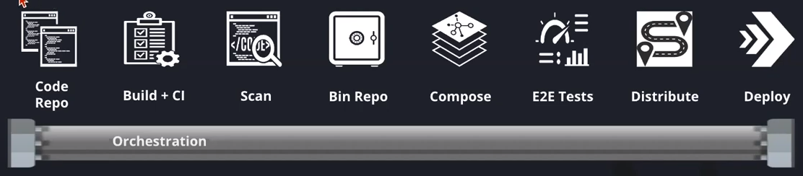

Artifactory: Binary's, Docker Images, Helm-Charts usw. managen und Rechte verwalten (RBAC)

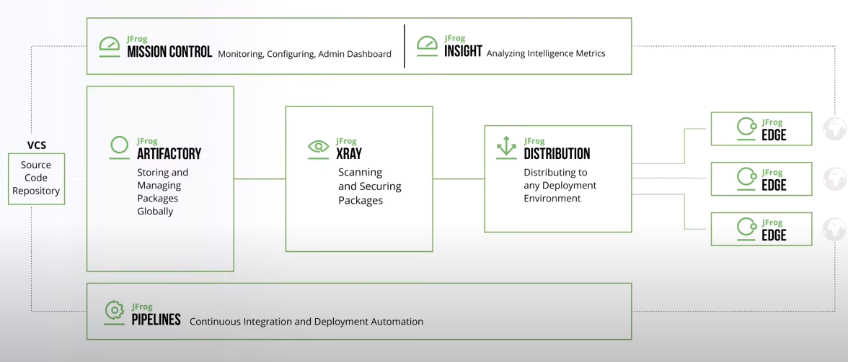  
  
Confluence: Wiki bzw. Dokumentation Plattform (kann auch sowas wie Jira Boards usw. reintun sodass man eine single source of truth hat)

Gitea: Github mit weniger features (also eine light version, welche sich auf code management, hosting und issue tracking konzentriert => self hosting nicht so umfangreich also benutzt man wenn man nur die Bascis benutzen will, gitea hat kaum third party integrations, aber da es opensource ist kann mans trotzdem einbinden) Githb ist Microsoft dahinter, wenn man das nicht will kann man gitlab oder gitea benutzen (gitea wenn man nicht so ein aufgeblähtes produkt will)

Jira: Workflows erstellen also Issues erstellen, planen (Sprint: Timeframe), zuweisen, Meilensteine, Priorität usw. (Es gib dafür Epics: Was gemacht werden soll, Stroy: Wie es erreicht werden soll)

Vault: Passwort Manager mit vielen Zusatzfeatures

Dynamic Secrets -> werden temporär erstellt und wenn man nicht mehr benutzt hat zerstört

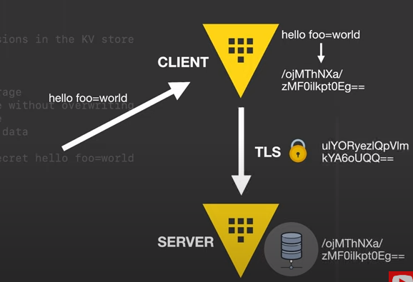

Jenkins:

